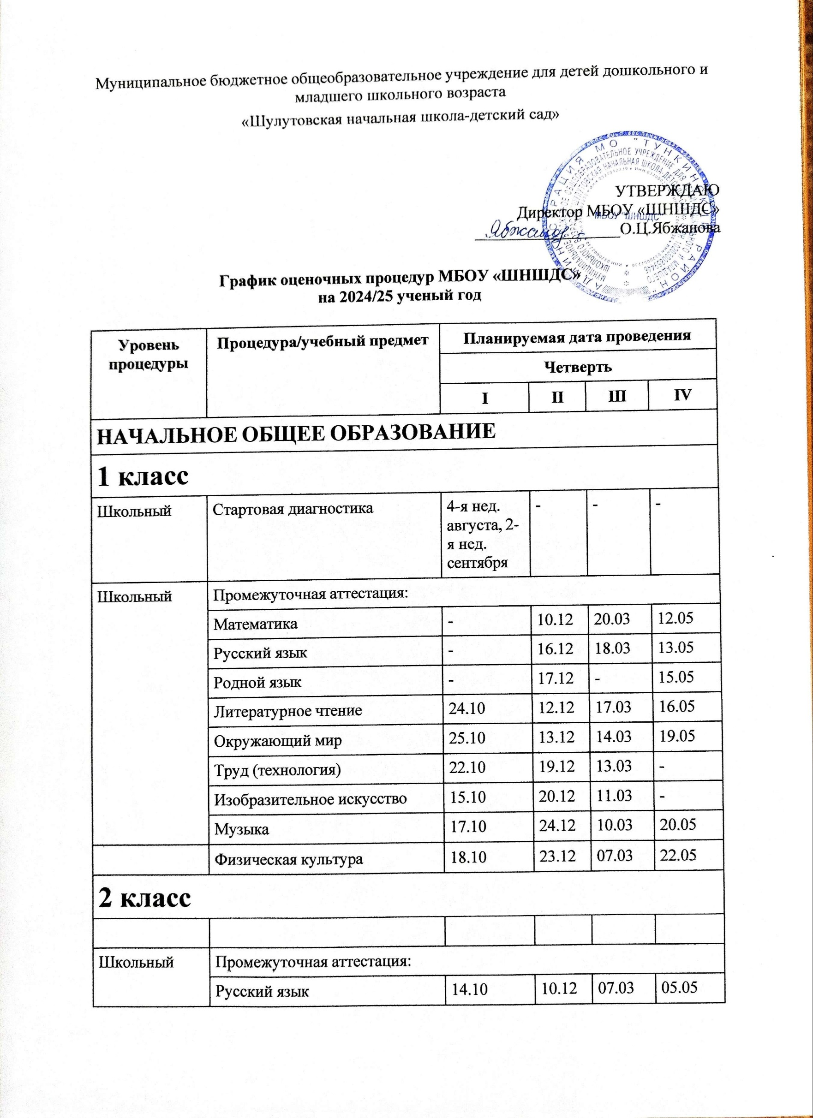

|  |  |  |  |  |  |
| --- | --- | --- | --- | --- | --- |
|  |  |  |  |  |  |
| Школьный | Промежуточная аттестация: | | | | |
| Русский язык | 14.10 | 10.12 | 07.03 | 05.05 |
|  |  |  |  |  |
| Родной язык | - | 12.12 | - | 06.05 |
| Литературное чтение | 15.10 | 13.12 | 11.03 | 07.05 |
| Математика | 17.10 | 16.12 | 10.03 | 12.05 |
| Окружающий мир | - | 17.12 | - | 13.05 |
| Иностранный язык | 18.10 | 19.12 | 14.03 | 16.05 |
| Труд (технология) | 21.10 | 20.12 | 13.03 | 15.05 |
| Изобразительное искусство | - | 24.12 | 18.03 | 19.05 |
| Музыка | 22.10 | 23.12 | 17.03 | 20.05 |
| Физическая культура | 24.10 | 26.12 | 20.03 | 22.05 |
| Школьный | Мониторинг метапредметных результатов | - | - | - | 21.04 –  25.04 |
| **4 класс** | | | | | |
| Федеральный | ВПР по русскому языку | - | - | - | 22.04 |
| ВПР по математике | - | - | - | 16.04 |

|  |  |  |  |  |  |
| --- | --- | --- | --- | --- | --- |
|  | ВПР по окружающему миру | - | - | - | 29.04 |
| Школьный | Промежуточная аттестация: | | | | |
| Русский язык | 11.10 | 09.12 | 07.03 | 19.05 |
| Родной язык | - | 10.12 | - | 20.05 |
| Литературное чтение | 14.10 | 12.12 | 13.03 | 06.05 |
| Математика | 17.10 | 17.12 | 10.03 | 07.05 |
| Окружающий мир | 15.10 | 13.12 | 11.03 | 16.05 |
| Труд (технология) | 18.10 | 16.12 | 14.03 | 12.05 |
| Иностранный язык | 22.10 | 19.12 | 17.03 | 13.05 |
| ОРКСЭ | - | 20.12 | - | 15.05 |
| Изобразительное искусство | 21.10 | 24.12 | 18.03 | 16.05 |
| Музыка | 25.10 | 26.12 | 21.03 | 23.05 |
| Физическая культура | 24.10 | 23.12 | 20.03 | 22.05 |